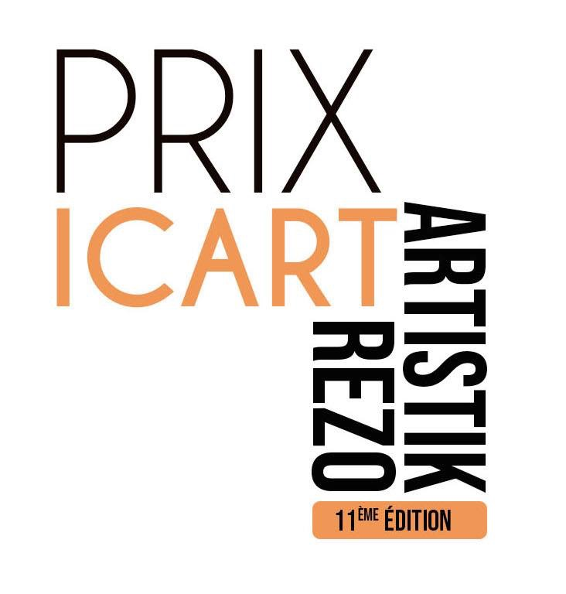

PRIX ICART ARTISTIK REZO

Formulaire d’inscription

Artiste ou Collectif

Nom(s) :

Prénom(s) :

Nom(s) d’artiste :

Date de naissance(s) :

Ville(s) de naissance(s) :

Nationalité(s) :

Statut (étudiants ou professionnels) :

Adresse(s) postale(s) :

Mobile(s) :

E-mail :

Site web :

Réseaux sociaux :

Comment avez-vous découvert le Prix ? :

Joindre le CV lors de l’envoi du formulaire
Œuvres

Vous avez la possibilité de nous soumettre entre 1 et 5 oeuvres en précisant les informations ci-dessous et en joignant une photographie de l’oeuvre :

Oeuvre 1

Visuels (jpeg ou pdf) :

Titre :

Date :

Dimensions :

Techniques et supports :

Mode d’accrochage :

Matériel à prévoir :

Autres :

Oeuvre 2

Visuels (jpeg ou pdf) :

Titre :

Date :

Dimensions :

Techniques et supports :

Mode d’accrochage :

Matériel à prévoir :

Autres :

Oeuvre 3

Visuels (jpeg ou pdf) :

Titre :

Date :

Dimensions :

Techniques et supports :

Mode d’accrochage :

Matériel à prévoir :

Autres :

Oeuvre 4

Visuels (jpeg ou pdf) :

Titre :

Date :

Dimensions :

Techniques et supports :

Mode d’accrochage :

Matériel à prévoir :

Autres :

Oeuvre 5

Visuels (jpeg ou pdf) :

Titre :

Date :

Dimensions :

Techniques et supports :

Mode d’accrochage :

Matériel à prévoir :

Autres :

Description de l’œuvre et démarche de l’artiste
(1 page maximum)

